Система

Твоё такси
АРМ водителя

Руководство пользователя

Киев

2017

Аннотация
Настоящее руководство пользователя (далее по тексту – Руководство) предназначено для водителей служб такси, использующих систему «Твоё такси».
Руководство поставляется в комплекте с системой «Твоё такси». В документе описываются действия водителя при проведении операций, связанных с оформлением заказов и их оплатой.

Оглавление
Общие сведения 4
Системные требования 4
Установка программы 4
Регистрация водителя 5
Авторизация в системе 8
Настройка параметров 10
Автомобили 14
О программе 14
Страницы 16
Заглавная строка 16
Окно статуса 16
Списки заказов 17
Панель стоянок 19
Журнал 20
Чат 20
Меню команд 22
Работа с заказами 24
Смены водителя 24
Получение заказа 25
Выполнение заказа 27
Закрытие заказа 31
Меню заказа 32
Таксометр 33
Свой заказ 35
Навигатор 37
Архив 38
Связь 40

Общие сведения
Приложение водителя «Твоё такси» – программа, предназначенная для мобильных устройств на базе Android.
С помощью приложения водителя «Твоё такси» вы сможете получать информацию о заказах вашей службы такси; брать заказы от диспетчерской службы такси в автоматическом режиме и назначенные диспетчером, а также самостоятельно брать заказы, переданные службой в свободный эфир
Основные функции программы:
- получение информации о доступных заказах,
- получение заказов, назначенных диспетчерской,
- взятие заказов в работу,
- создание своих заказов,
- обмен информацией о состоянии заказов с диспетчерской,
- расчет выполнения заказа по таксометру.

Системные требования
Операционная система: Android 4.1.2 и выше
SoC: 2 ядра
Оперативная память: не менее, чем 512 Мб (с учётом других приложений, в частности навигатора, рекомендуется от 1 Гб)

Установка программы
Ссылка для скачивания приложения под Android:

http://taxi.tvoetaxi.kiev.ua:8000/YTaxiCenter/Client

Регистрация водителя
Для работы в системе необходимо авторизоваться. Чтобы авторизоваться, необходимо зарегистрироваться. Существует два варианта введения регистрационных данных водителя: ввести регистрационные данные может
- администратор регистрации, или другой сотрудник службы такси с соответствующими полномочиями в диспетчерской,
- сам водитель в приложении водителя.
Во втором случае для регистрации нужно выполнить следующие действия:
- В окне авторизации выбрать город и службу, и нажать кнопку «Регистрация».

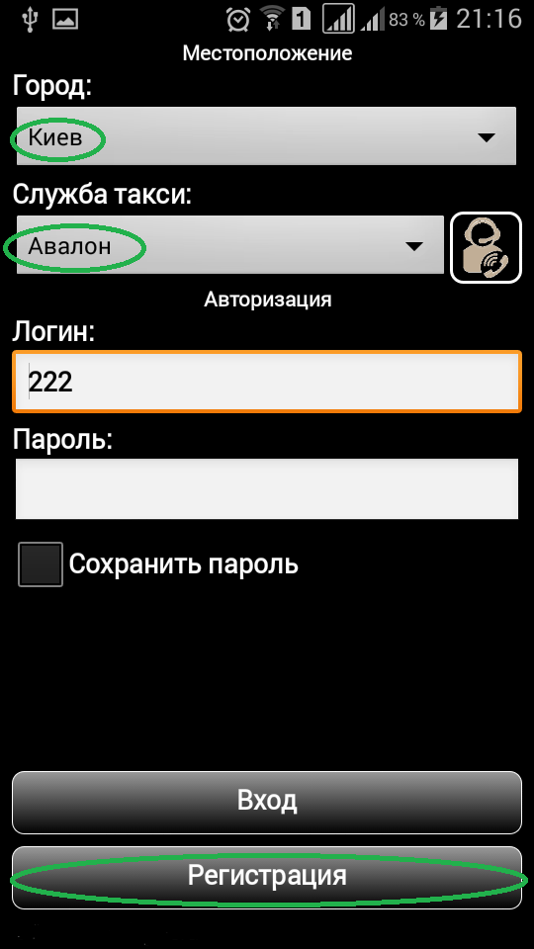

Примечание: кнопка справа от выбора службы такси служит для связи с диспетчерской службы – открывает список телефонов диспетчерской, при нажатии выполняется вызов по данному номеру.

- Затем необходимо заполнить свои данные и данные автомобиля.

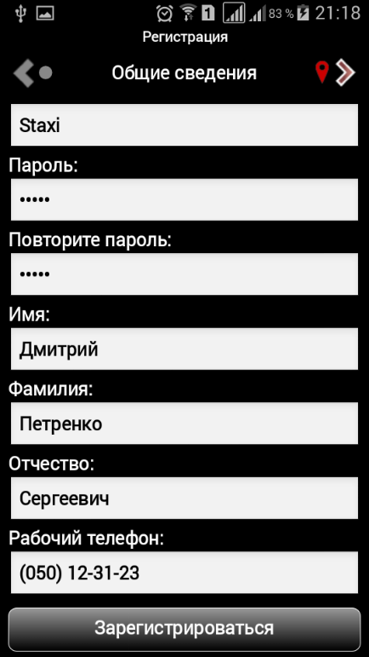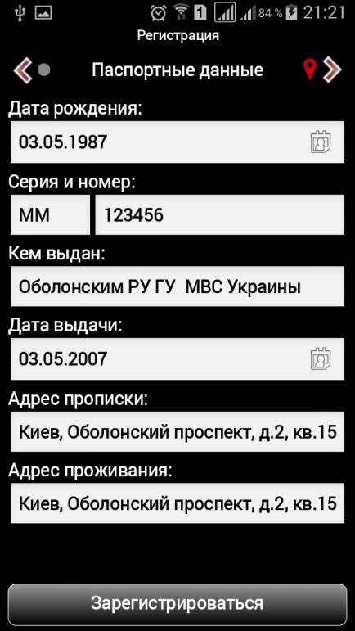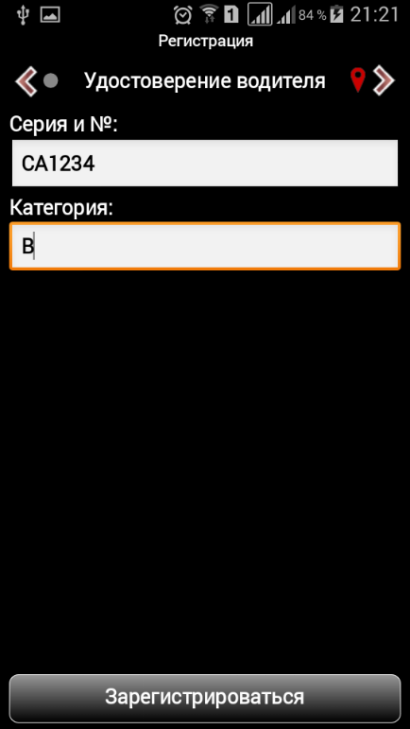

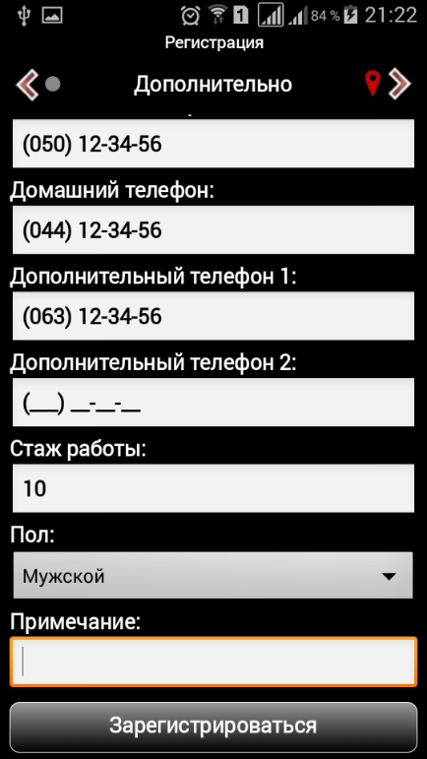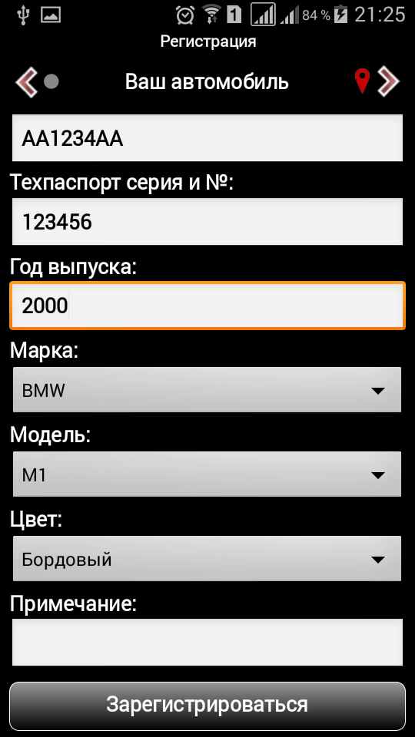

Примечания.
- Переход между страницами выполняется с помощью стрелок вверху.
- Обязательные поля должны быть заполнены. С незаполненными обязательными полями регистрация не выполняется.
- Перечень данных для заполнения может отличаться, это определяется настройкой системы в вашей службе такси.

- При необходимости, загрузить фотографии.

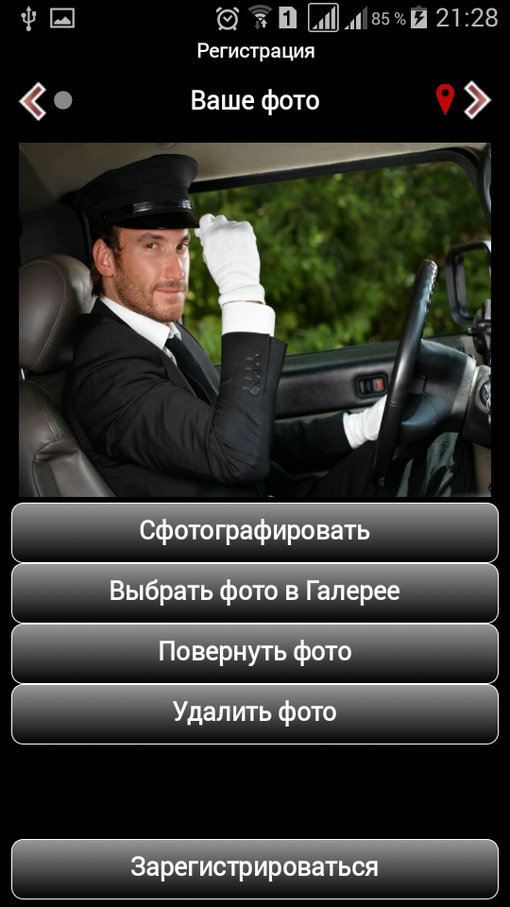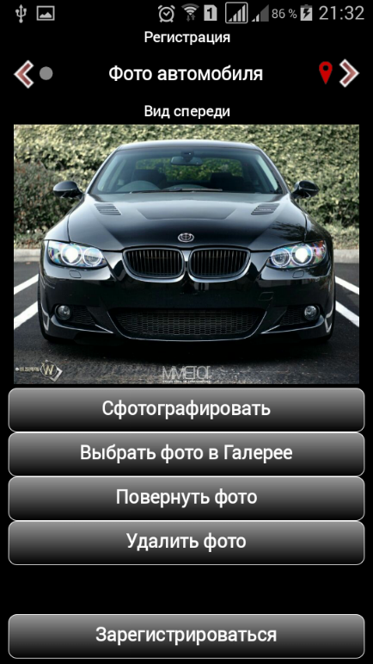

- После заполнения всех данных, нужно нажать кнопку «Зарегистрироваться».
В случае, если заполнены не все обязательные поля, будет выведено соответствующее предупреждение.
Если всё заполнено верно, данные будут переданы на сервер. При этом водитель получит сообщение
«Запрос регистрации принят.
Ожидайте одобрения администратора»
а в тех службах, в которых настроено автоматическое подтверждение регистрации,
«Регистрация подтверждена»

Авторизация в системе

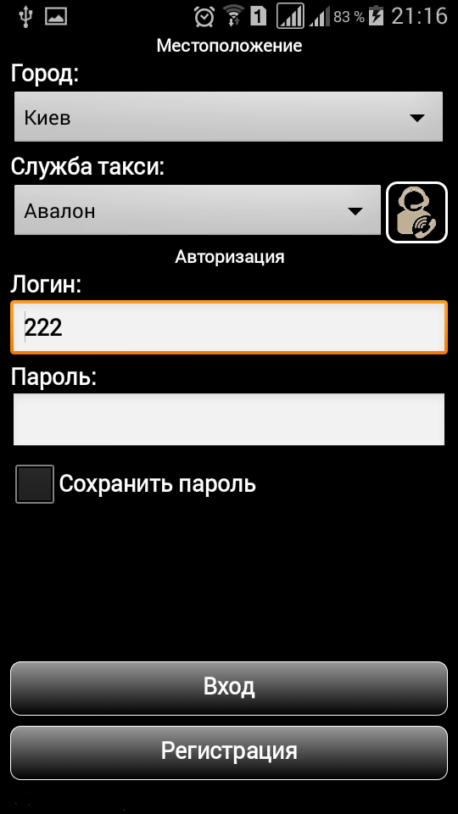

При первом входе в систему пароль
- может быть пустым – в этом случае водителю будет предложено задать пароль;
- может быть установлен равным логину – в этом случае после входа в программу необходимо
  - зайти в меню «Команды» в главном окне,
  - выбрать «Настройки»,
  - перейти на закладку «Система»,
  - и изменить пароль с помощью кнопки «Смена пароля»

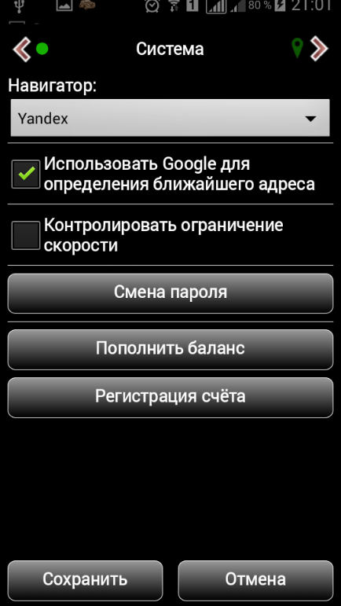
Одновременно работать в системе пользователь может только с одного устройства. Если будет выполнена авторизация с другого устройства, то на первом устройстве программа отключится и перейдёт в окно авторизации.

Настройка параметров
Для того, чтобы настроить параметры приложения, нужно в меню «Команды» в главном окне выбрать «Настройки».

Настройка экрана

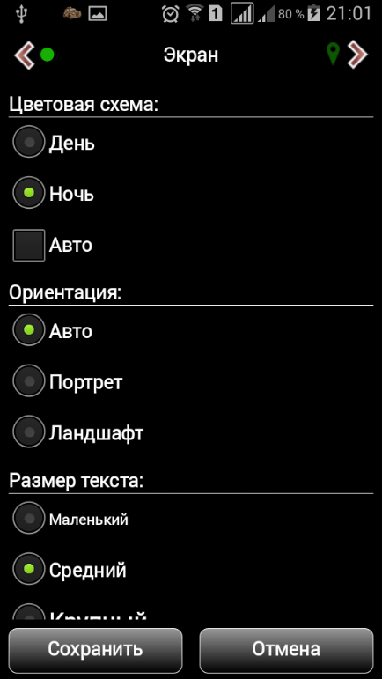

В этом разделе настраивается цветовая схема, ориентация экрана и размер шрифта.
Примеры дневной и ночной цветовой гаммы:

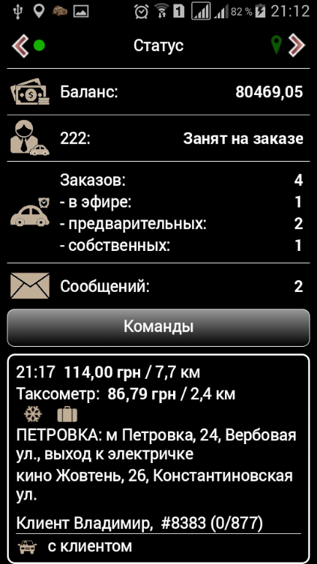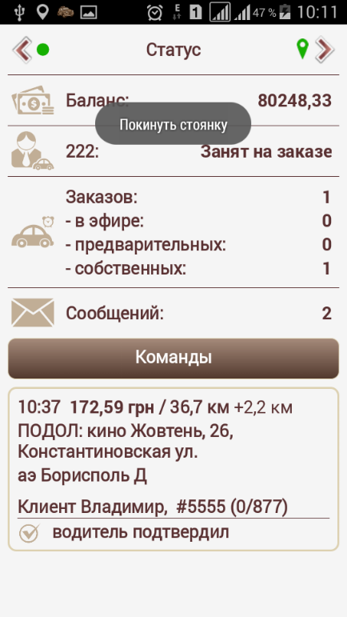

Если выбрано автоматическое переключение, то цветовая схема меняется два раза в сутки. Используется время через 30 минут после восхода солнца и время за 30 минут до заката в текущем часовом поясе.

Системные настройки

- Навигатор – из списка интегрированных навигаторов выбирается навигатор, который будет вызываться из системы при нажатии на соответствующую кнопку в меню команд, или меню заказа.
Для использования навигатор должен быть установлен на устройстве. Если выбран навигатор, не установленный на устройстве, то при запуске будет предложено загрузить этот навигатор.
- Использовать Google для определения ближайшего адреса – включает возможность поиска и отображения в заглавной строке адреса по местоположению.
- Контролировать ограничение скорости – включает контроль ограничения скорости согласно значениям, указанным службой по зонам.
Примечание: данный контроль может быть принудительно включен на уровне службы, или бригады.
- Смена пароля – открывает меню смены пароля.
- Пополнить баланс – открывает окно пополнения баланса (если счёт не зарегистрирован – окно регистрации счёта).
Подробнее см. инструкцию «Использование платёжных систем».

- Регистрация счёта – открывает окно регистрации счёта.
Подробнее см. инструкцию «Использование платёжных систем».

Уведомления

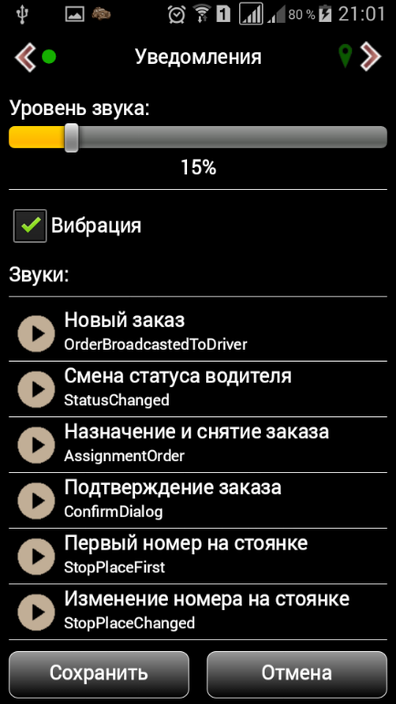

В этом разделе настраиваются звуковые оповещения о событиях в системе. Пользователь может выбрать из существующих, или назначить собственные звуковые сигналы, а также прослушать их непосредственно в окне настройки.

Автоматическая установка на стоянку
Автоматическая установка на стоянку: по текущим координатам водителя, определяется его принадлежность к стоянке, и выполняется установка в соответствии с настройками.
В программе водителя настраивается установка на стоянку
- при смене зоны стоянки,
- при выходе на смену.
Примечания.
- Установка на стоянку, или вызов запроса на установку на стоянку при завершении заказа, или снятии заказа с водителя настраивается на стороне диспетчерской.
- Также на стороне диспетчерской настраиваются разрешения:
- установки водителя на стоянку,
- установки водителя на стоянку при наличии заказа,
- установки водителя на стоянку только по геопозиции.
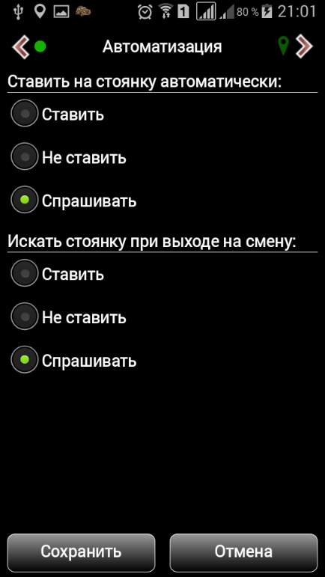

Настройка списка заказов
Настраивается расположение заказов в списках

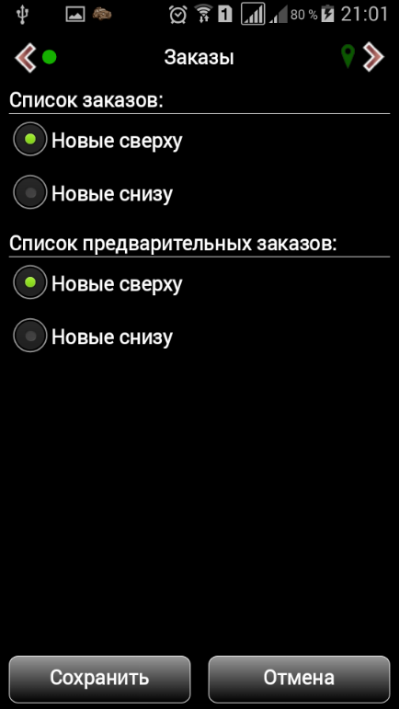

Цветовые обозначения
В этом разделе
- настраивается отображение и выделение цветом сообщений журнала;
- настраивается выделение цветом заказа в зависимости от типа оплаты.
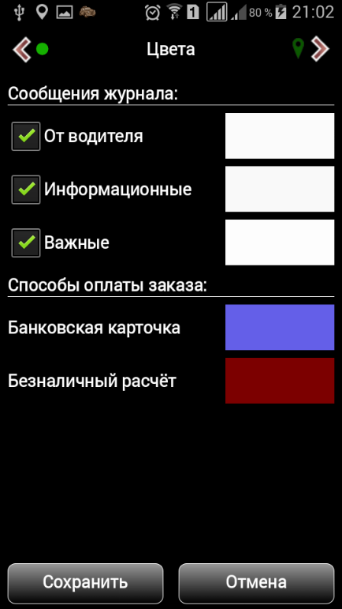

Обозначения услуг в заказах
В этом разделе водитель может посмотреть значение обозначений дополнительных условий (услуг) заказов, а также выбрать использовать текстовые обозначения, или рисунки.

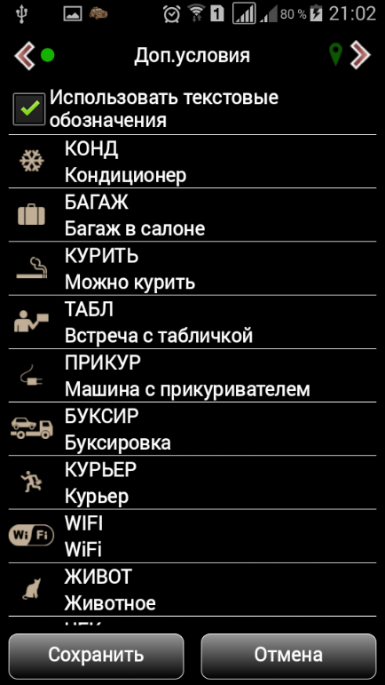

Автомобили
Список автомобилей, закреплённых за водителем.
Отметка устанавливает автомобиль по умолчанию, с которым водитель выходит на смену.

О программе
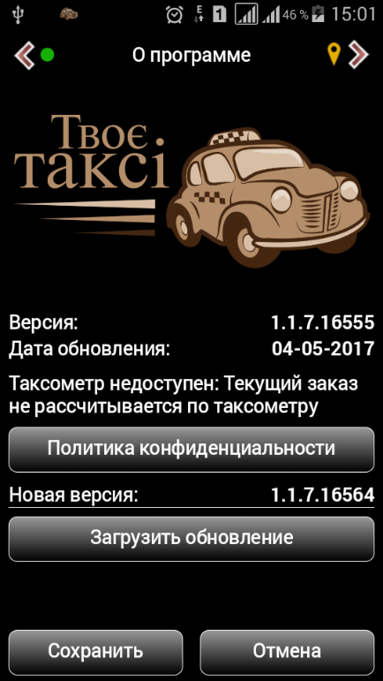

В этом разделе отображается:
- номер и дата текущей версии программы;
- доступность таксометра (таксометр может быть запущен, идёт расчёт по таксометру, или работает в фоновом режиме и заказ может быть переключен на расчёт по таксометру); в случае недоступности таксометра, указывается причина;
- политика конфиденциальности – кнопка открывает ссылку на страницу с текстом соглашения о политике конфиденциальности;
- наличие и версия доступного обновления, а также кнопка для скачивания (если доступных обновлений нет, то не отображается).

Страницы

Заглавная строка
В верхней строке может отображаться:
- заголовок страницы - название раздела,
например, «Статус»;
- название стоянки и номер в очереди - если водитель находится в очереди на стоянке,
например, «Русановка 2/4» - водитель 2-й в очереди из 4-х водителей на стоянке «Русановка»;
- при нажатии на заголовок к информации добавляется местоположение (адрес), строка становится бегущей; если местоположение не определено, или определение местоположение отключено в настройках («Использовать Google для определения ближайшего адреса), строка при нажатии не изменяется.

Круглый индикатор слева показывает наличие связи с сервером.
Индикатор GPS справа показывает, включен ли GPS-навигатор и насколько актуальны последние полученные координаты.
Примечание: в настройках службы может быть установлен запрет на работу с отключенным GPS у водителя.
Стрелки по краям строки служат для перехода к следующему/предыдущему разделу.

Окно статуса
Это стартовое окно программы. В нём отображается вся основная информация.

- Под строкой заголовка находится информация о текущем балансе водителя в данной службе такси.
При нажатии на эту секцию открывается окно регистрации в платёжной системе / пополнения баланса с кредитной, или дебитной карты. Те же действия можно выполнить в разделе настроек «Система».
(Подробнее см. инструкцию «Использование платёжных систем».)
- В следующей секции отображается позывной и статус водителя на смене. При нажатии открывается диалог переключения статуса

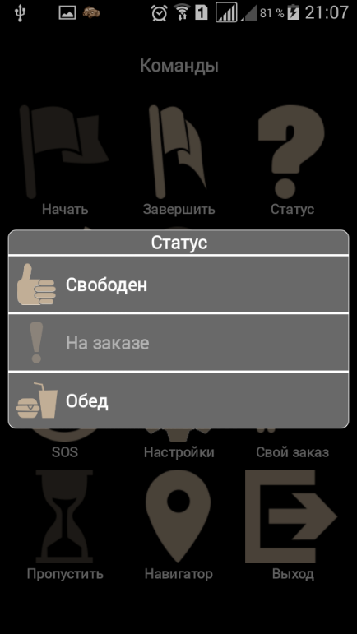

Примечания.
Переключение статуса может быть ограничено настройками службы такси.
Если для учётной записи водителя задан адрес (или несколько адресов) «Домой», то под статусом «Свободен» будет добавлена строка (или строки) с этими адресами. При выборе такой строки
- устанавливается статус «Свободен»,
- заказы, предлагаемые водителю (как при назначении, так и в свободном эфире) проверяются на приближение к выбранному «домашнему адресу» водителя, и подходящие заказы получают соответствующую пометку.

Списки заказов
В программе используется три списка заказов.
- Заказы в эфире – заказы в свободном эфире.
Если для созданного заказа подходящий водитель не был найден программой, заказ попадает в свободный эфир. Здесь его может взять любой водитель, у которого он отображается. Отображение заказов может быть ограничено настройками службы.
Примеры ограничений, которые могут быть настроены:
- наличие текущего заказа у водителя,
- отказ от данного заказа при автоназначении,
- нахождение водителя не на стоянке, и др.
- Предварительные – список предварительных заказов.
Время, когда выполняется рассылка предварительного заказов водителям (за сколько часов до указанного в заказе времени подачи), а также время, когда предварительный заказ переводится в текущие, настраивается на стороне диспетчерской.
Отображение предварительных заказов может быть
- Собственные – заказы, уже назначенные водителю.
Отображаются как текущие, так и предварительные заказы.

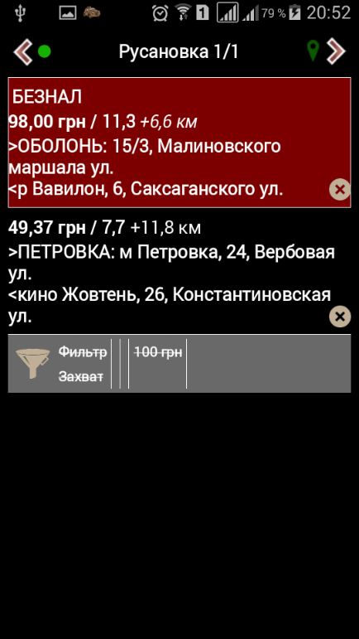

Нажатие на значок крестика убирает запись из списка.
Для списков заказов в свободном эфире и предварительных заказов водитель может настроить фильтр и автозахват, если эти возможности не отключены в настройках службы.
Окна настройки фильтра и автозахвата открываются нажатием на панель фильтра в соответствующем списке заказов.
Ограничение по стоимости – отбираются заказы со стоимостью не менее указанной.
Ограничения по расстоянию – отбираются заказы со значениями расстояния не более указанного.
Если значение не указано, считается, что ограничение не установлено.
Активность фильтра/автозахвата определяется разрешением на уровне службы использовать водителю этот функционал, установкой соответствующей отметки в настройках фильтра/автозахвата на странице текущего списка заказов, и наличием заданных параметров, по которым выполняется отбор заказов. В списке активность фильтра/автозахвата визуально показывается на панели фильтра: если не активен – соответствующая строка зачёркнута.
При установленном фильтре заказы, удовлетворяющие условиям фильтрации, отображаются в верхней части, над панелью фильтра. Отображение неподходящих заказов можно отключить в настройках.
Заказы, удовлетворяющие условиям автозахвата, при поступлении в свободный эфир автоматически принимаются. При этом подаётся звуковой сигнал.
Если в учётных данных водителя заполнен адрес проживания (или несколько) и задан соответствующий статус в меню команд, то заказы, попадающие под условие приближения к указанному адресу выделяются в списке значком дома (значок дома заменяет значок крестика, но назначение – убрать запись из списка - не меняется), и располагаются в начале списка (в зависимости от настройки направления списка - как новые).
Примечание: выделение и особенности обработки таких заказов настраиваются на уровне службы такси.

Панель стоянок

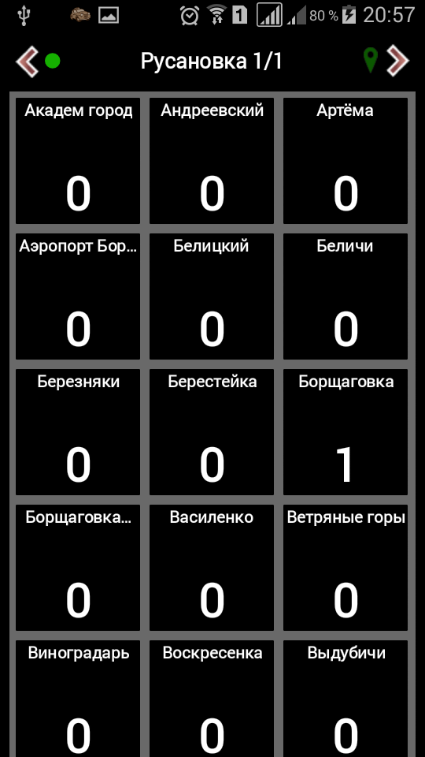

При нажатии на стоянку открывается меню, позволяющее
  - Стать на стоянку
  - Стать на стоянку по GPS
  - Пропустить очередь на стоянке
  - Покинуть стоянку
При установке на стоянку в заглавной строке виден размер очереди на стоянке и номер в очереди водителя.
В строке над панелью стоянок отображаются позывные в очереди на стоянке водителя
- позывной самого водителя показан в скобках,
- если водитель один на стоянке, строка не отображается.
Примечания:
- установку и перемещение в очереди на стоянке (в том числе, установку на конкретное место в очереди) может выполнять диспетчер;
- установка на стоянку водителем может быть ограничена в настройках системы; о таких ограничениях водителя должно информировать руководство службы.

Журнал
Сообщения о действиях водителя и системы (выход на смену и завершение, установка на стоянку, действия с заказами, изменения баланса и т.д.), а также о получаемых водителем оповещениях, пишутся в журнал.
Для очистки журнала нужно нажать на текст любого сообщения и удерживать нажатие 2 секунды.

Чат
Средство обмена сообщениями между водителями в режиме реального времени.
Быстро перейти на страницу чата со страницы статуса можно нажав на строку со знаком конверта, в которой указывается текущее количество сообщений в чате.
При отправке сообщения водитель может указать позывной получателя. Если позывной не указан, то сообщение будет отправлено всем получателям.
Диспетчер может читать и отправлять сообщения в чат водителей, но не может быть указан водителем как получатель.

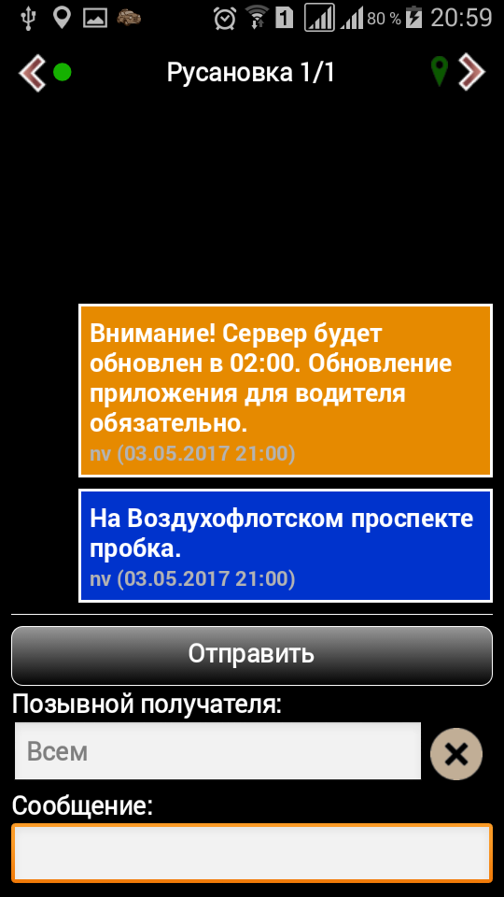

Сообщения диспетчера могут быть помечены как объявление, или сообщение особой важности. В этом случае они выделяются цветом и закрепляются внизу списка на период своей актуальности (указывается диспетчером для каждого сообщения отдельно).
Порядок сообщений в чате – сверху вниз.
В нижней части сообщения написан позывной (в случае диспетчера – имя пользователя системы), а для своих сообщений - позывной получателя, и время отправки сообщения в чат.
Чат поддерживает ссылки – при нажатии на ссылку она открывается используемым браузером.
Двойное нажатие на текст позволяет выделить фрагмент. При этом в верхней части экрана появляется панель с кнопками, для выделения всего текста сообщения и для копирования выделенного текста в буфер обмена устройства.
Для очистки списка сообщений нужно нажать на текст любого сообщения и удерживать нажатие 2 секунды.
Отправка сообщений в чат может быть запрещена диспетчером.

Меню команд
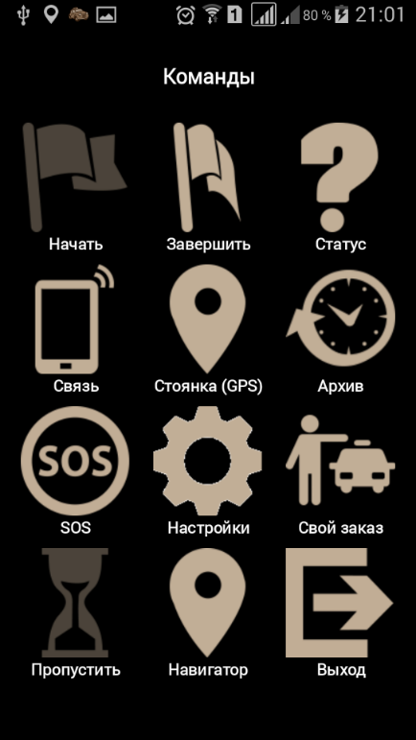

Наименование | Действие | Подменю
Начать | Начать смену
Завершить | Завершить смену
Статус | Установка статуса на смене | Свободен  «Домой»  На заказе  Обед
Связь | Открыть меню связи | Диспетчерская  Отзыв о программе
Стоянка (GPS) | Установка на стоянку по GPS
Архив | Открыть просмотр архивов | Архив заказов  Архив оплат
SOS | Отправка сообщения SOS
Настройки | Открыть настройки
Свой заказ | Создать свой заказ
Выход | Выйти, или свернуть программу | Свернуть  Выход

Работа с заказами

Смены водителя
Получать заказы и работать с ними может только водитель, находящийся на смене.
Выводить водителя на смену и закрывать её может как диспетчер, так и водитель самостоятельно. Во втором случае для этого водителю требуется наличие разрешения. Наличие разрешения водителю начинать и завершать смену настраивается в каждой службе такси побригадно.
Для того, чтобы начать смену водителю нужно в меню «Команды» нажать «Начать», или просто в окне статуса нажать на строку «Статус: Не на смене».

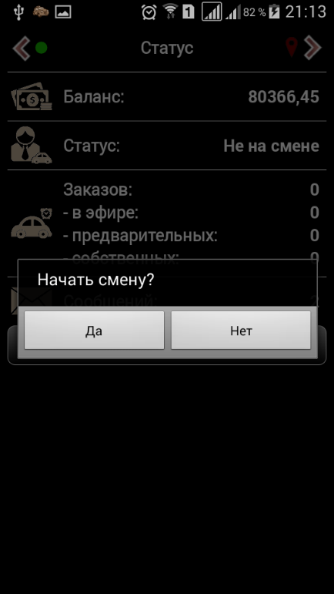

Примечания:
Если за водителем закреплено несколько автомобилей, и ему в системе установлено разрешение выбирать машину при начале смены, то будет предложен список автомобилей, в котором необходимо выбрать тот, с которым водитель выйдет на смену.
Автомобиль не может быть задействован одновременно на нескольких сменах. Если автомобиль уже задействован на смене (например, при закреплении автомобиля за несколькими водителями, или в случае, если диспетчер вывел другого водителя на смену с этим автомобилем), то будет выведено соответствующее предупреждение и смена не будет начата.

Для завершения смены водителю нужно в меню «Команды» нажать «Завершить».
Примечание: водителю не разрешается завершать смену, если у него присутствуют открытые заказы.

Получение заказа
Заказ водителю может быть предложен системой при автопоиске машины по заказу, назначен диспетчером, или самостоятельно взят водителем из свободного эфира. Также водитель может создать свой заказ.
Условия, при которых программа поиска автомобиля предлагает заказ водителю, а также условия, при которых водитель видит заказы в списках свободного эфира и предварительных заказов, определяются настройками службы и бригады водителя.
При взятии заказа водитель должен указать время подачи
Исключения:
- время подачи не указывается для «Своего заказа»,
- диспетчер может указать время подачи непосредственно при назначении водителя; в этом случае у водителя в диалоге будут только кнопки «Подтвердить» и «Отказ».

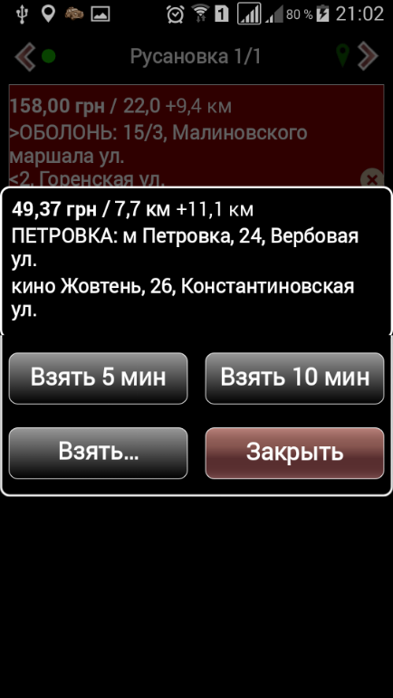

Список времени подачи (значения и порядок следования кнопок) определяется настройками службы, первые два значения находятся в начальном диалоге, остальные – в расширенном списке, открывающимся по кнопке «Взять…».
Также служба устанавливает разрешение на взятие заказа без указания времени подачи. Если такое разрешение установлено, то к списку добавляется кнопка «Взять заказ».
В службе такси может быть настроена проверка указанного времени подачи, например
- оценка указанного времени с учётом расстояния до точки подачи,
- при взятии заказа без указания времени, проверка на зону «За городом».
В этих случаях водителю будет выведено соответствующее сообщение, и заказ получен не будет (если на этот момент заказ останется доступным водителю, он сможет взять его, указав другое значение).
При назначении заказа водителю диспетчером, или системой, отводится время на принятие решения. Таймер выводится в окне принятия заказа. Если за отведенное время решение заказ не подтверждён, он снимается с водителя и может быть предложен другому водителю (заказ, назначенный диспетчером может остаться на водителе до принятия решения диспетчером – если в службе установлена такая настройка).
Период подтверждения принятия заказа в работу определяется на уровне службы.
Информация о действиях с заказом заносится в журнал.

Выполнение заказа
После завершения поиска, назначения и получения заказа водителем, заказ переходит в выполняющиеся. Выполнение заказа включает подачу автомобиля, собственно выполнение и закрытие заказа. В процессе выполнения меняются статус и состояние заказа. Доступные водителю действия зависят от настроек службы, и от текущих статуса и состояния заказа.
- Подача. Подтверждение.
При взятии текущего заказа водителем, заказ переходит в состояние «подтверждено водителем».
В случае предварительного заказа, заказ остаётся в состоянии «создан» до времени начала исполнения (настраивается на уровне службы такси). За несколько минут до наступления этого времени водитель получает оповещение (на уровне службы указывается, за сколько минут выводить оповещение, также оповещение может быть в настройках службы отключено). Когда наступает время начала исполнения, заказ переводится в активные, при этом водитель должен подтвердить исполнение. При подтверждении, так же, как и для текущих заказов, устанавливается состояние «подтверждено водителем».
Так же, при необходимости «подтверждено водителем» может быть выставлено водителем через меню заказа.
Например, это может потребоваться, если в момент назначения заказа водитель не был на связи, или для заказов со статусом поиск (например, в состоянии поиск диспетчером), на которые водитель уже назначен, и др.
После подтверждения водителем заказ подтверждается диспетчером. Заказ при этом переходит в состояние «подтверждено диспетчером».
В зависимости от настроек службы такси, это действие может быть обязательным, или не обязательным. Если обязательное, то до установки состояния «подтверждено диспетчером» водитель не может обрабатывать заказ, а кнопки действия с заказом в меню неактивны.
- Подача. На месте.
По прибытии по адресу подачи водитель переводит заказ в состояние «водитель на месте». Такой перевод может быть выполнен при подтверждении в диалоговом окне, предлагающем установить данное состояние (диалог с предложением установить это состояние выводится, когда текущие координаты водителя соответствуют адресу подачи), или самостоятельно водителем через меню заказа.
- Подача. Проблемы.
  - Опоздание
Водитель должен оповестить об опоздании, если не успевает к назначенному времени начала выполнения заказа. Для этого, в меню заказа, по кнопке «Проблемы» нужно выбрать пункт «Водитель опаздывает…» и указать время опоздания. При этом в заказе будет откорректировано время «на когда», с учётом опоздания, указанного водителем, а заказу установлено состояние «опаздывает».
  - Клиент не вышел
Водитель может установить заказу состояние «клиент не вышел». Для этого, в меню заказа, по кнопке «Проблемы» нужно выбрать соответствующий пункт.
  - Клиент отказался
Водитель может установить заказу состояние «клиент отказался». Для этого, в меню заказа, по кнопке «Проблемы» нужно выбрать соответствующий пункт.
- Отказ.
В случае отказа водителя от заказа, водитель устанавливает состояние «водитель отказался», выбрав в меню заказа кнопку «Отказ».
В зависимости от настроек службы, в дальнейшем водитель либо может изменить состояние заказа, или закрыть его, либо ему недоступны любые действия с заказом.
- Выполнение. С клиентом.
Установка состояния «с клиентом» выполняется в меню заказа, кнопкой «С клиентом». При этом заказ получает статус выполняющегося.
Если задан расчёт заказа по таксометру, то при этом будет предложено запустить таксометр.
Выполнение заказа с расчётом по таксометру рассмотрено в разделе «Таксометр».
При выполнении заказа с расчётом «по карте», водитель может указать время простоя с помощью кнопки «Км/простой» меню заказа. Там же водитель может указать расстояние и время выполнения заказа, если это не запрещено в настройках службы.
При переходе заказа на выполнение, если доступен запуск таксометра, то он запускается в фоновом режиме. В этом случае, водитель может переключить заказ на расчёт по таксометру с помощью кнопки «Км/простой» меню заказа, нажав «Переключиться на таксометр».
- Простой.
  - Простой при расчёте по таксометру.
Если заказ рассчитывается по таксометру, то простой определяется автоматически. При этом учитывается следующие величины, которые задаются службой такси непосредственно в тарифе:
- минимальная скорость движения, менее которой считается простой автомобиля,
- продолжительность неоплачиваемого простоя в начале выполнения заказа,
- оплата простоя в начале выполнения заказа, если превышена продолжительность неоплачиваемого простоя,
- временем простоя считается только время паузы.
  - Пауза при расчёте по таксометру.
При работе таксометра, если это не запрещено для текущего тарифа, водитель может ставить таксометр на паузу. При установке паузы водитель указывает, должна ли она считаться простоем.

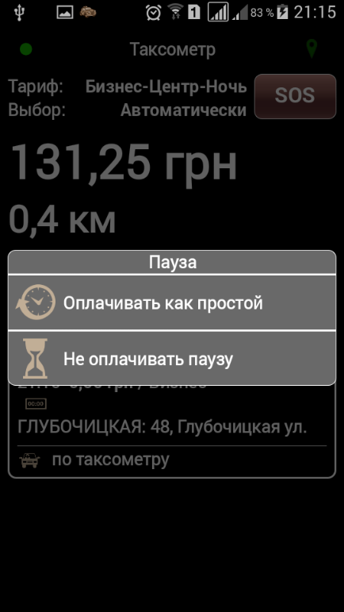

Если выбрано «Не оплачивать паузу», то она простоем не считается.
  - Ручной ввод простоя
Для заказов, которые выполняются не по таксометру, продолжительность простоя необходимо вводить вручную. Это может сделать либо диспетчер, либо сам водитель.
Для внесения простоя водителю нужно из меню заказа открыть «Км/простой» и в открывшемся окне ввести продолжительность простоя в минутах.
Примечание: при редактировании данных заказа, в том числе, при введении продолжительности простоя, вызывается перерасчёт заказа по установленному тарифу; следует иметь ввиду, что выполняется полный пересчёт по всем данным заказа, а не только по внесённым изменениям, если изменились другие условия, они тоже будут учтены согласно установленного тарифа.
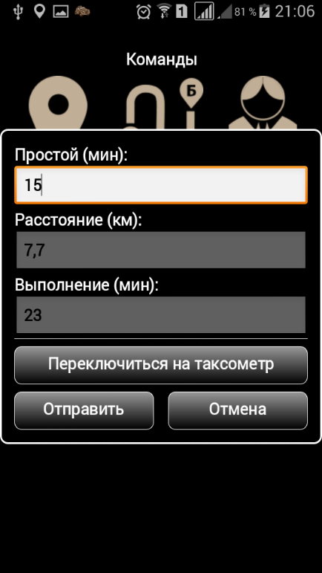

- Старт/стоп таксометра.
При расчёте заказа по таксометру
- при запуске таксометра заказ переходит в состоянии «по таксометру» (старт таксометра),
- при остановке таксометра заказ переходит в состояние «ждёт оплату» (стоп таксометра).
- Действия диспетчера.
В процессе обработки заказа в заказ диспетчером могут вноситься изменения – меняться может состояние и данные заказа.
При этом заказ может быть снят с водителя (если изменены важные данные), либо заказ остаётся на водителе, и ему приходит оповещение об изменениях. Оповещения выводятся на экран и фиксируются в журнале.

Закрытие заказа
Закрывает заказ либо диспетчер, либо водитель.
Водителю доступно закрытие только успешных заказов, заказ закрывается как выполненный и оплаченный.
В системе на уровне службы могут быть установлены некоторые запреты и ограничения на закрытие заказа, сообщения о которых будут выводиться при попытке закрыть такой заказ. Например, запрещено закрывать заказ с нулевой стоимостью (другой вариант - может быть предложено ввести стоимость заказа). О таких ограничениях водителя должно информировать руководство службы.
При закрытии заказа система выполняет расчёт с водителем за заказ, согласно установленному водителю тарифа. Запись о выполненном расчёте заносится в журнал, а также в архив платежей.

Меню заказа
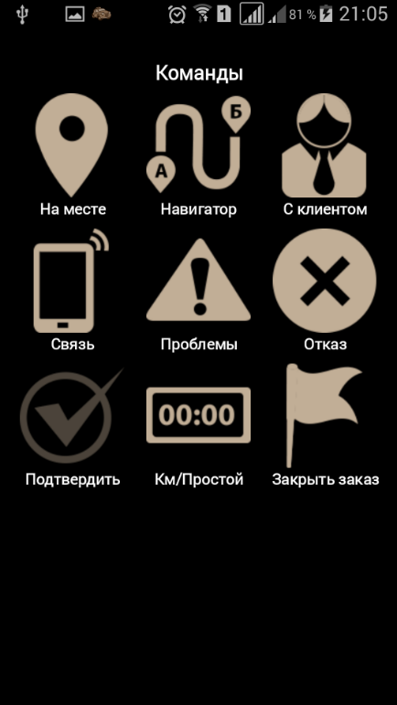

Наименование | Действие | Подменю/выбор
На месте | Установить состояние заказа | «Водитель на месте»
Навигатор | Открыть навигатор | *указанный в настройках навигатор
С клиентом | Установить состояние заказа | «с клиентом» (выполнение, посадка клиента)
Связь | Открыть меню связи
Проблемы | Установить состояние заказа | «Водитель опаздывает»  «Клиент не вышел»  «Клиент отказался»
Отказ | Установить состояние заказа | «Водитель отказался»
Подтвердить | Установить состояние заказа | «Водитель подтвердил»
Таксометр (Км/Простой) | Открыть окно таксометра (ввода данных о простое/расстоянии/времени заказа; переключения на таксометр)
Закрыть заказ | Закрыть заказ

Таксометр
Использование таксометра в системе, настройки, и тарифы таксометра определяются настройками службы такси.
Заказы, для которых предусмотрен расчёт по таксометру, в меню заказа содержат кнопку «Таксометр», в обратном случае - это кнопка «Км/Простой».
Примечание: если расчёт по таксометру для заказа не запрещён и доступен, то таксометр может быть запущен в фоновом режиме, и при выполнении заказа расчёт может быть переключен на расчёт по таксометру.

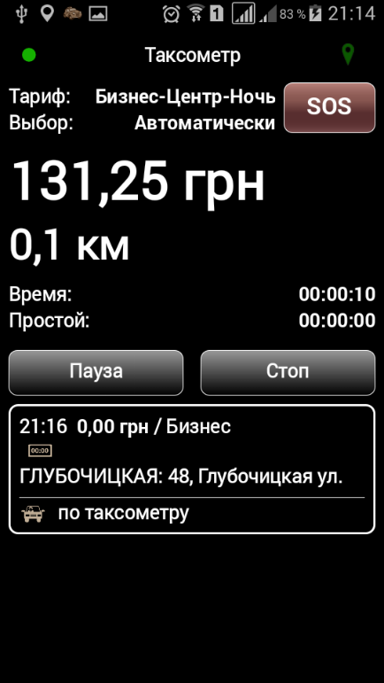

Заказ по таксометру может выполняться непосредственно в окне таксометра, без возврата на страницу статуса.
Для своей работы таксометр не требует постоянного подключения к интернету, после получения заказа и запуска он может работать автономно. Но для закрытия заказа наличие подключения требуется.
Тариф по таксометру выбирается автоматически, в соответствии с настройками тарифов, или, если это предусмотрено политикой компании, может быть выбран водителем из доступных. Также, из доступных услуг, водителем могут быть установлены дополнительные услуги для заказа. Выбор тарифа и услуг водителем выполняется через меню заказа в окне таксометра.
Запуск таксометра выполняется по кнопке «Старт» (в некоторых случаях автоматически). Первые 2 минуты запуск таксометра можно отменить, нажав «Стоп» и выбрав «Отменить ошибочный старт таксометра». В дальнейшем по кнопке «Стоп» можно только остановить таксометр, или выйти из диалога без остановки, нажав «Продолжить работу».
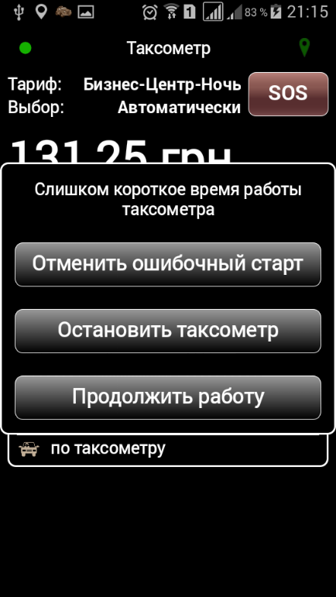

Кнопка «Пауза» устанавливает паузу в работе таксометра. При этом водитель указывает, является ли пауза простоем, который оплачивается в соответствии с тарифом, или неоплачиваемой паузой.
Остановка таксометра переводит заказ в состояние «ждёт оплату».
После остановки таксометра повторно запустить его невозможно.

Свой заказ
Водитель может создавать свои заказы (заказы «с руки»). Для этого используется кнопка «Свой заказ» в меню команд.
При этом, если в данных автомобиля, с которым водитель вышел на смену. Указаны несколько классов, водитель должен указать класс, который будет использован в расчёте заказа.
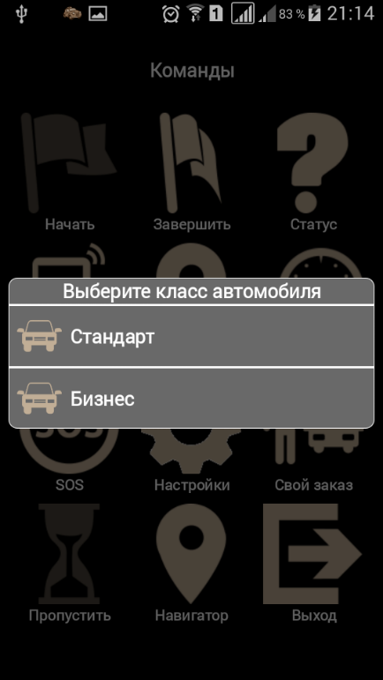
Далее, водителю необходимо указать, как будет рассчитываться оплата заказа
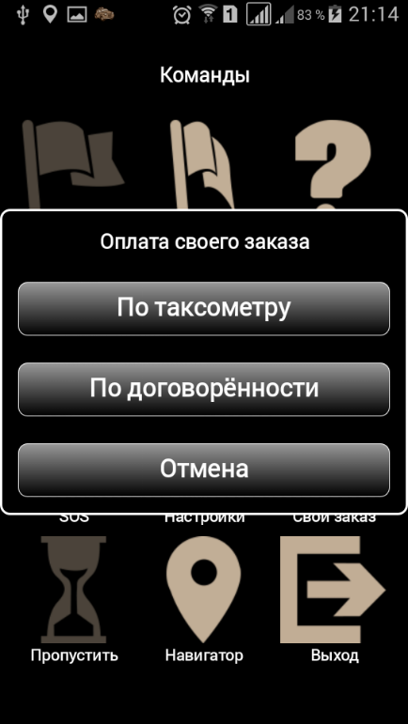
В случае расчёта по таксометру, будет запущен таксометр. При необходимости в меню заказа, открывающегося из окна таксометра нужно выбрать тариф и указать услуги (дополнительные условия) заказа.
В случае оплаты по договорённости, необходимо указать сумму оплаты за заказ.
Далее заказ обрабатывается также, как и другие заказы.
Примечание: на уровне службы могут быть настроены ограничения по работе со своими заказами (например, запрет на создание нескольких своих заказов подряд за небольшой промежуток времени).

Навигатор
Навигатор может быть запущен из меню «Команды», или из меню заказа.
Для использования навигатор должен быть установлен на устройстве. Если выбран навигатор, не установленный на устройстве, то при запуске будет предложено загрузить этот навигатор.
- В случае запуска из меню «Команды» навигатор открывается с заданным местоположением водителя (если оно определено). Маршрут в этом случае водитель задаёт вручную.
- В случае запуска навигатора из меню заказа, он открывается с проложенным маршрутом. При этом,
  - если заказ находится в состоянии подачи, то маршрут прокладывается от местоположения водителя до точки подачи;
  - если заказ в процессе выполнения, то
- до указанной точки маршрута
- если точек маршрута несколько, то водителю будет предложен выбор, до какой именно точки,
- а если маршрут не задан, то навигатор будет открыт только с местоположением водителя.

Архив
В системе предусмотрены два архива
- Архив заказов
- Архив оплат
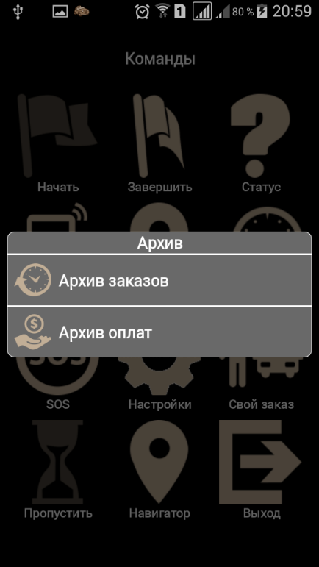
В каждом из архивов можно просмотреть информацию за последние
- 24 часа,
- неделю,
- месяц.

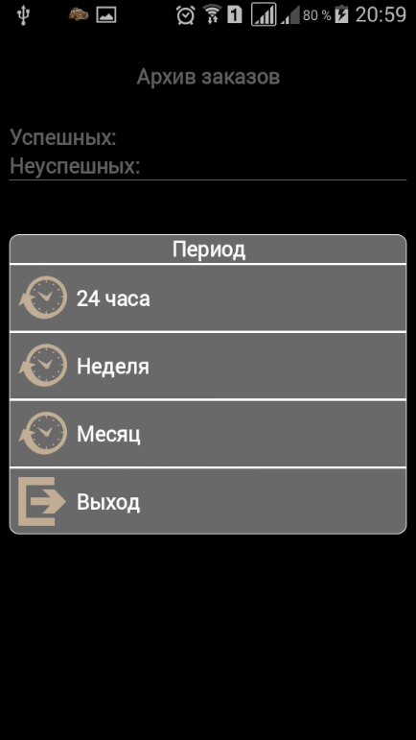

- В архиве заказов отображаются закрытые заказы, как успешные, так и неуспешные.
В верхней строке заказа указывается номер заказа в диспетчерской, в нижней – статус закрытия заказа.
Другие данные определяются настройками и разрешениями, установленными на уровне службы, или бригады.

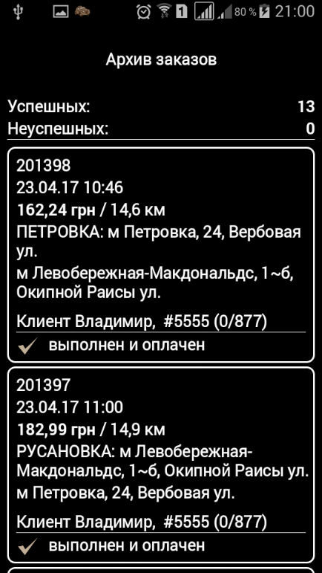

На скриншоте следующая информация о заказах:
- номер заказа
- дата и время на которое назначен заказ (время начала исполнения заказа)
- оплата за заказ / расстояние по заказу
- стоянка: адрес и маршрут
- информация о клиенте
- статус завершения заказа
При нажатии на заказ в архиве открывается меню установки признака отношений с клиентом, в котором водитель может указать, что данный клиент для него запрещён, нежелателен, или наоборот заказы данного клиента для водителя желательны.
- В архиве оплат выводятся оплаты водителя
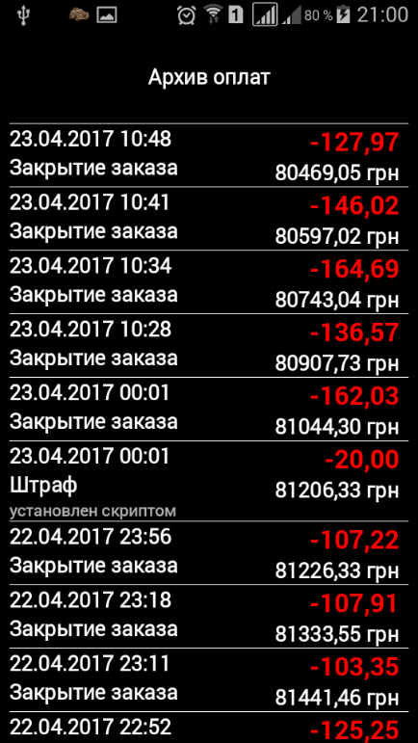

Слева – дата и время оплаты и, ниже, тип оплаты.
Справа – сумма оплаты, и, ниже, баланс после оплаты.

Связь

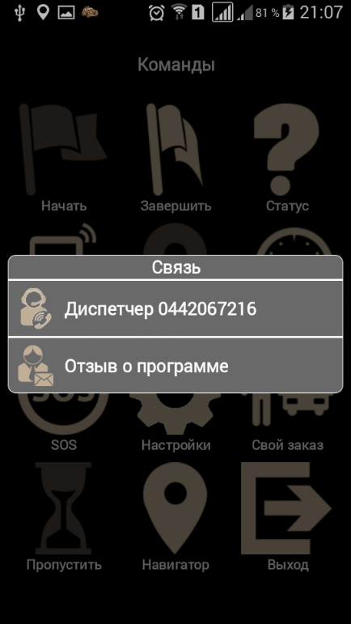

Панель связи может быть вызвана в программе в нескольких местах:
- При авторизации, кнопка справа от выбора службы такси открывает список телефонов диспетчерской. При нажатии выполняется вызов по данному номеру.
- При вызове из меню «Команды» выводится
  - список телефонов диспетчерской
примечание: в общем случае список совпадает с тем, который можно вызвать при авторизации, но службой может быть задан и отличающийся список;
  - отзыв о программе – позволяет написать отзыв о программе, который будет отправлен разработчику.
- При вызове из меню заказа выводится
  - «Диспетчер вызывает меня» - при выборе этого пункта заказ в диспетчерской получает признак «Необходимо связаться с водителем»,
  - список телефонов диспетчерской - при нажатии выполняется вызов по выбранному номеру,
  - «Клиент» - связь с клиентом (для того, чтобы в списке присутствовал этот пункт, должна быть установлена соответствующая настройка на уровне службы, или бригады).

